**Introdução ao Arduíno**

### Prática : Shield LCD 16x2 com Keypad

**I - Objetivo**

**II – Introdução**

Shield LCD 16×2, também conhecido como LCD Keypad Shield, é um shield que emprega toda a praticidade dos shields, de um display 16×2 e de um conjunto de pequenos botões que são utilizados para navegar em menus na tela, com funções selecionar e resetar, de forma a facilitar crucialmente na ligação do compacto display junto ao Arduino.

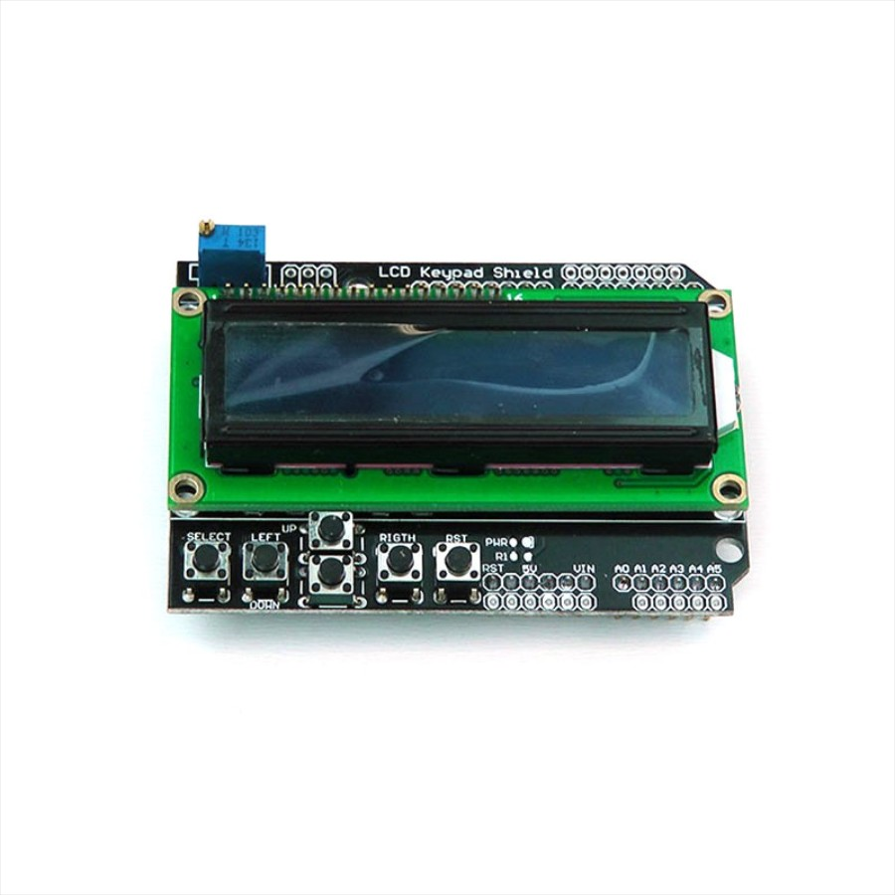

Este shield possui um display LCD 16x2 com backlight (luz de fundo) azul, e 5 botões customizáveis, além de um botão de reset do Arduino. O ajuste do contraste é feito pelo parafuso do trimpot/potenciômetro acima do display, à esquerda (em azul). Além disso, a placa possui furos para soldagem de barras de pinos, cuja função veremos a seguir.

**III – Montagem**

O shield utiliza alguns pinos diferentes dos que usamos normalmente nos projetos para ligar um LCD. Se na ligação de um LCD 16x2, como mencionado em outro tutorial sobre o  **WH1602A**. Nesse shield teremos que usar a seguinte sequência ao inicializar a biblioteca LiquidCrystal :

***LiquidCrystal lcd(8,9,4,5,6,7);***

Desta forma, temos a seguinte relação entre os pinos do Arduino e os sinais do display :

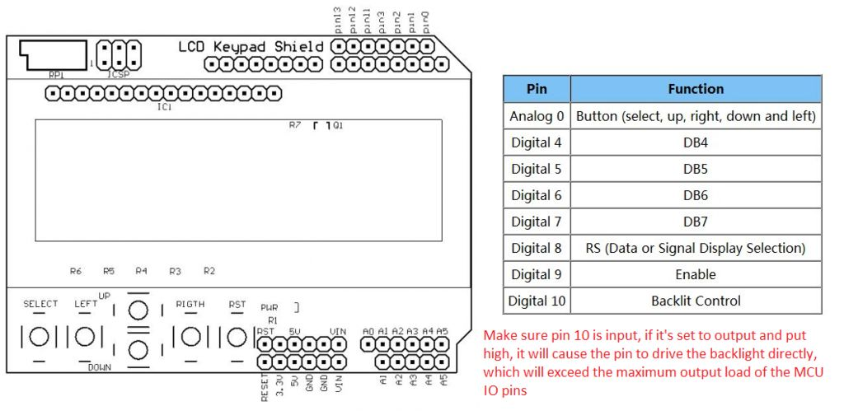

Os botões do shield usam uma única porta analógica, **A0**. Repare na ilustração abaixo que o shield usa uma associação de resistores para determinar qual botão foi pressionado, e com isso há uma grande economia de portas digitais do Arduino :

|  |  |
| --- | --- |
|  | Isso tudo faz com que, obviamente, não possamos utilizar essas portas para outras funções enquanto estivermos utilizando o shield. Note no detalhe das imagens abaixo, que a placa possui furos que permitem a soldagem de uma barra de pinos ou conectores, com isso podemos usar os pinos que sobraram : **0, 1, 2, 3, 11, 12, 13 (digitais)**, e **A1, A2, A3, A4, A5 (analógicos)**, além dos pinos de energia **(5v, 3.3v, GND)**.  O pino 10 também é utilizado pela placa para uma função específica, no caso o backlight, e não deve ser utilizado nos programas. |

|  |  |
| --- | --- |
|  |  |

**O circuito**

Para o programa de teste, não é necessário o uso de nenhuma biblioteca especial. Usaremos a já conhecida **LiquidCrystal**, e para determinar qual botão foi pressionado, faremos a leitura da porta analógica A0.

## A montagem

|  |  |
| --- | --- |
| esultado de imagem para Shield LCD 16x2 com Keypad | **CARACTERÍSTICAS:** - Shield LCD 16x2; - LCD Keypad Shield; - Compatível com Arduino; - Encaixe rápido; - Dispensa a utilização de jumpers e protoboards; - Luz de fundo azul com brilho regulável; - 5 botões de comando e 1 botão reset.   **ESPECIFICAÇÕES:** - Modelo: LCD Keypad Shield; - Dimenções (CxLxA): 80x58x13mm; - Peso: 54g. |

## O programa Arduino

O nosso código, tem a função de exibir um menu de navegação que através do botão SELECT proporciona a escolha de uma das opções apresentadas junto ao display.

*// Teclado e menu de opçoes com display shield e 4 posiçoes*

*#include <LiquidCrystal.h> // Inclui biblioteca "LiquidCristal.h"*

*LiquidCrystal lcd(8, 9, 4, 5, 6, 7); // Define Pinos do Display*

*int Menu = 0; // Inicializa valores para Menu*

*int estado = 0; // Inicializa valores para estado*

*void setup() {*

*lcd.begin(16, 2); // Estabelece caracteres do display*

*clearPrintTitle();*

*}*

*void loop() {*

*MenuPrincipal();*

*}*

*void MenuPrincipal() {*

*int ValEstado = 0; // Inicializa valores para ValEstado*

*int x = analogRead (0);*

*lcd.setCursor(0,0); // Posiciona Cursor*

*if (x < 80) { // Define valores máximos para UP em ValEstado = 1*

*}*

*else if (x < 200) {*

*ValEstado = 1;*

*}*

*else if (x < 400){ // Define valores máximos para Down em ValEstado = 2*

*ValEstado = 2;*

*}*

*else if (x < 600){ // Define ação nula para Left*

*}*

*else if (x < 800){ // Define valores máximos para Select em ValEstado = 3*

*ValEstado = 3;*

*}*

*if (Menu < 0 || Menu > 4) {*

*Menu = 0;*

*}*

*if (ValEstado != estado) {*

*if (ValEstado == 1) {*

*Menu = Menu - 1;*

*displayMenu(Menu);*

*} else if (ValEstado == 2) {*

*Menu = Menu + 1;*

*displayMenu(Menu);*

*} else if (ValEstado == 3) {*

*selectMenu(Menu);*

*}*

*estado = ValEstado;*

*}*

*delay(5);*

*}*

*void displayMenu(int x) {*

*switch (x) {*

*case 1:*

*clearPrintTitle();*

*lcd.print ("Temperatura"); // Imprime na tela a opção do Menu*

*break;*

*case 2:*

*clearPrintTitle();*

*lcd.print ("Umidade"); // Imprime na tela a opção do Menu*

*break;*

*case 3:*

*clearPrintTitle();*

*lcd.print ("Senha"); // Imprime na tela a opção do Menu*

*break;*

*case 4:*

*clearPrintTitle();*

*lcd.print ("Alarm"); // Imprime na tela a opção do Menu*

*break;*

*}*

*}*

*void clearPrintTitle() {*

*lcd.clear();*

*lcd.setCursor(0,0);*

*lcd.print("Pe de Serra");*

*lcd.setCursor(0,1);*

*}*

*void selectMenu(int x) {*

*switch (x) {*

*case 1:*

*clearPrintTitle();*

*lcd.print ("22 graus"); // Imprime na tela opção escolhida*

*break;*

*case 2:*

*clearPrintTitle();*

*lcd.print ("32 % Umid."); // Imprime na tela opção escolhida*

*break;*

*case 3:*

*clearPrintTitle();*

*lcd.print ("******"); // Imprime na tela opção escolhida*

*break;*

*case 4:*

*clearPrintTitle();*

*lcd.print ("Alarme ativado"); // Imprime na tela opção escolhida*

*break;*

*}*

*}*

## IV - Bibliografia

<https://www.arduinoecia.com.br/2013/08/arduino-shield-lcd-16x2-com-keypad.html>

<http://blog.usinainfo.com.br/shield-lcd-16x2-lcd-keypad-shield-com-botoes-para-arduino/>

<http://www.instructables.com/id/Arduino-LCD-Keypad-Shield-1/>